SpringBoot2.0使用FastJson转换器(FastJson 1.2.49)

SpringBoot 2.0.4.RELEASE

官方文档说明

目前版本依赖MVC的版本为spring-webmvc.5.0.8.RELEASE，Spring官方文档中是这样描述的：

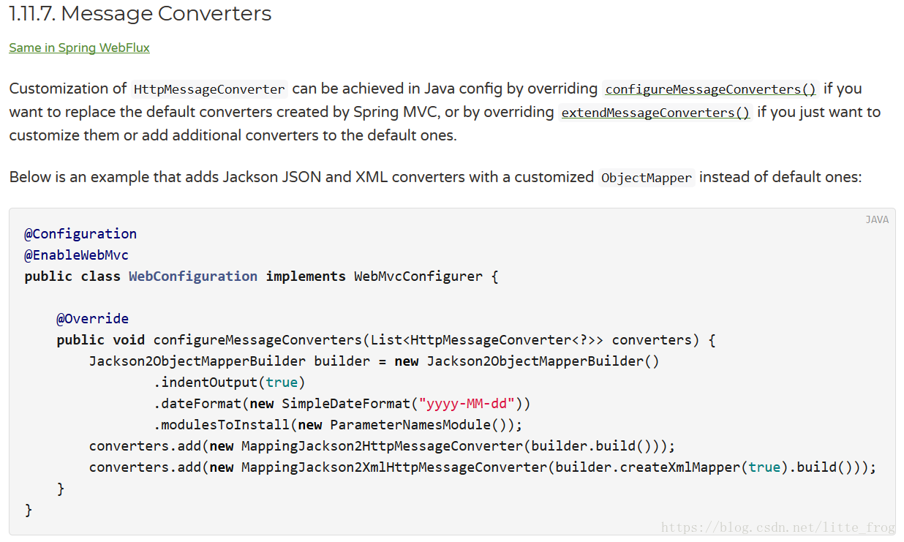

翻译：如果您想要替换Spring MVC创造的默认转换器，重写extendmessageconverter，如果您只想定制它们，或者向默认的转换器添加额外的转换器，那么可以在Java配置中实现HttpMessageConverter的定制。

自定义MVC配置类

根据文档中的示例，写自己的配置类：

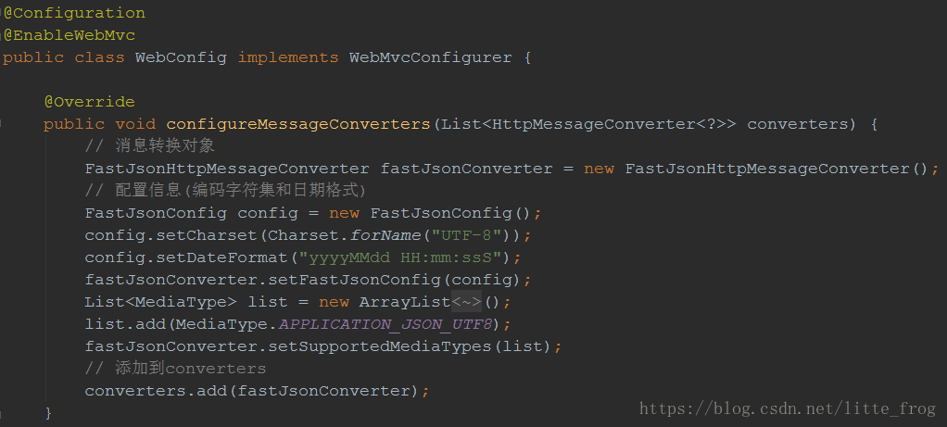

测试结果成功，FastJson生效。

Content type ‘text/plain;charset=UTF-8’ not supported

项目中增加自定义MVC配置类后，由于指定了MediaType为APPLICATION_JSON_UTF8（application/json;charset=UTF-8）导致一些请求类型不为json格式的接口报错，但是在没有增加自定义WebConfig类之前是不会报错的。

通过DEBUG跟踪至如下类：

org.springframework.web.servlet.mvc.method.annotation.AbstractMessageConverterMethodArgumentResolver

readWithMessageConverters方法中

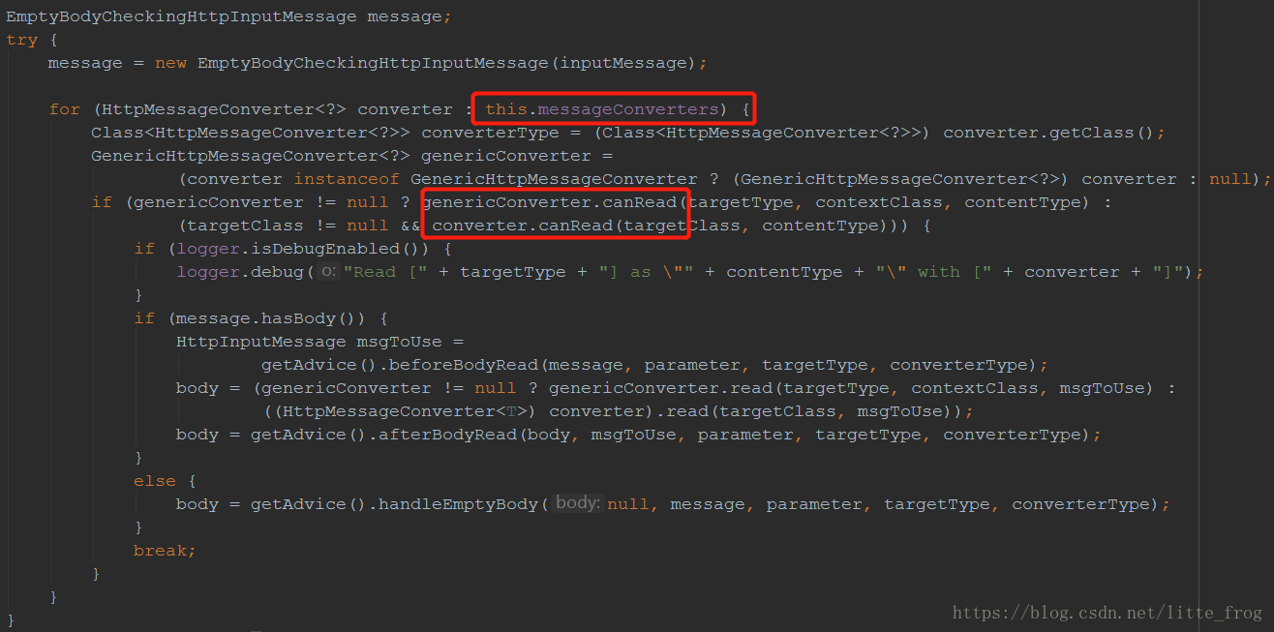

表示从转换器中读取给定的类型，如果请求的类型与转换器中类型匹配不到，就会跳出

上图代码块，然后抛出异常。

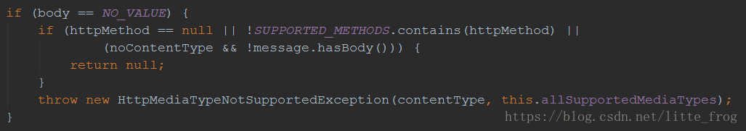

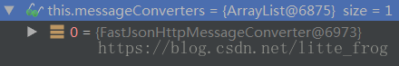

转化器集合中只有FastJson，所以类型不匹配是正常的。

帖两段注释：

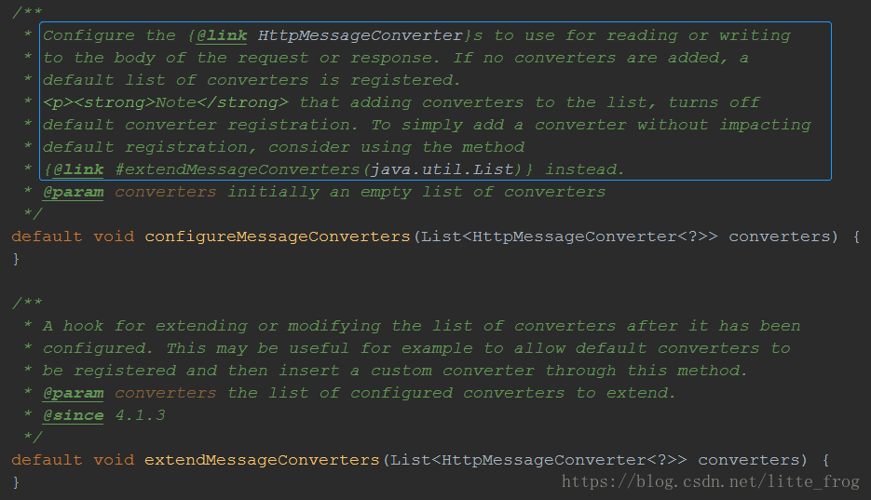

翻译：配置@link HttpMessageConverter，用于读或写请求或响应的主体。如果没有添加转换器，使用注册的转换器的默认列表。注意，在列表中添加了转换器，关闭了默认转换器注册。如果要简单地添加一个转换器而不影响默认注册，考虑使用extendMessageConverters

重新编写WebConfig

将configureMessageConverters方法替换为extendMessageConverters

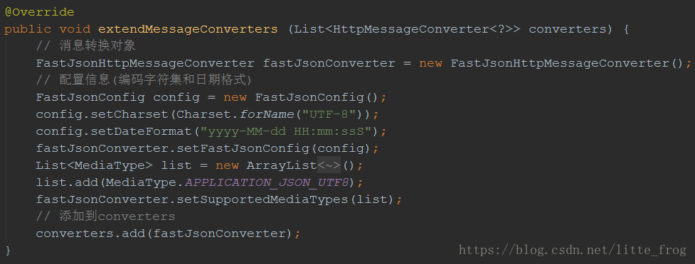

发送请求查看this.messageConverters，由于有StringHttpMessageConverter这个转换器，请求类型为text可以通过，但是json类型时fastjson并没有生效。

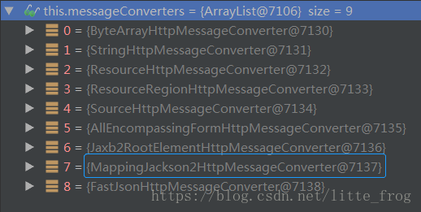

方式一：

Debug查看FastJson转换器添加到集合中，但是却没有使用，使用的是MappingJackson这个，所以可以对WebConfig中代码做一个小小修改，将集合中的MappingJackson做替换。

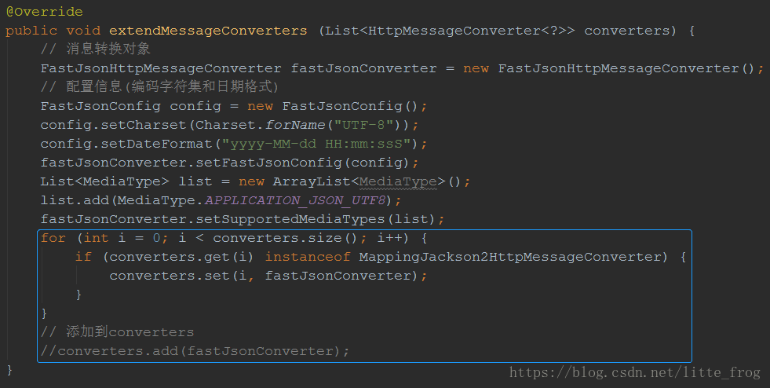

方式二：

如果请求类型只有json或者text，也可以还是重写configureMessageConverters方法，添加StringHttpMessageConverter

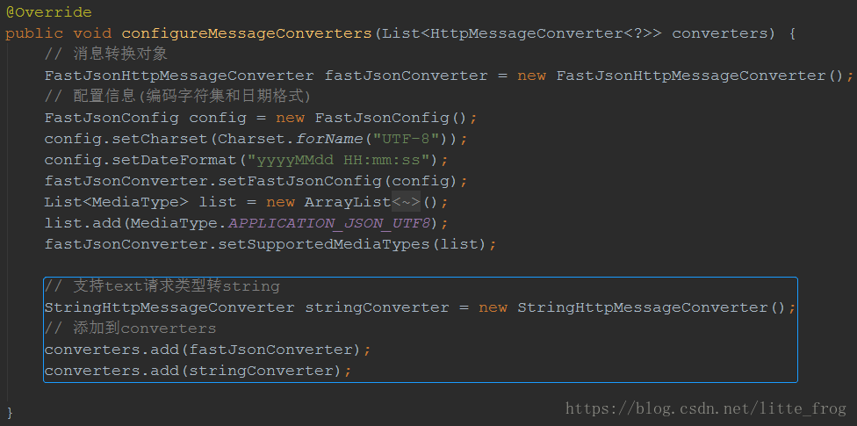

原文：https://blog.csdn.net/litte_frog/article/details/82764215